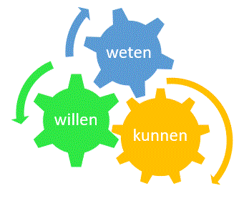

Lesbrief: Weten – Willen – Kunnen
Introductie
Waarom leren we de dingen die we op school leren? Stel je deze vraag wel eens? Als je weet wat het doel is van wat je leert, voel je je dan gemotiveerder? En als je begrijpt waarom het belangrijk is, heb je dan vertrouwen in jezelf om het te leren?
Deze lesbrief helpt je om bewust na te denken over wat je leert, waarom je het leert en hoe jij ervoor kunt zorgen dat leren zinvoller en leuker wordt. Samen met je klasgenoten en docenten ga je op onderzoek uit om meer eigenaarschap over je eigen leerproces te krijgen.
Opdracht
- Reflectie per vak
  - Vul per vak in waarom jij denkt dat het belangrijk is. Gebruik de tabel op de volgende pagina.
  - Noteer of je het gevoel hebt dat je alles aangeboden krijgt om het te leren en of je er vertrouwen in hebt dat je het kunt leren.
  - Denk na of je bereid bent om moeite te doen voor dit vak.
- Vraag je docent om uitleg
  - Vraag het doel van een vak of opdracht aan je vakdocent. Stel hierbij kritische vragen om beter te begrijpen waarom dit belangrijk is.
  - Schrijf het antwoord van je docent op in de tabel.
- Evaluatie van het doel
  - Wat denk jij dat het doel is van deze opdracht? Vul je antwoord hieronder in.
  - Bespreek dit in de klas en vergelijk jouw ideeën met die van je klasgenoten.
Doel van de opdracht Het doel van deze opdracht is dat je bewuster wordt van je eigen leerproces. Door na te denken over waarom je leert, wat je nodig hebt om succesvol te zijn, en of je gemotiveerd bent, kun je meer verantwoordelijkheid nemen voor je eigen ontwikkeling.

Tabel: Reflectie per vak
 | Waarom? (Weten) | Kunnen? (Heb je alles wat je nodig hebt en heb je vertrouwen?) | Willen? (Ben je bereid?) | Antwoord docent
Engels |  | Ja/nee | Ja/nee
Wiskunde | . | Ja/nee | Ja/nee
Biologie |  | Ja/nee | Ja/nee
Aardrijkskunde |  | Ja/nee | Ja/nee | \
Geschiedenis |  | Ja/nee | Ja/nee
Reflectievragen
- Hoe helpt deze opdracht jou om beter te begrijpen wat je leert en waarom?
- Heeft het gesprek met je docent je inzichten veranderd? Waarom wel of niet?
- Wat kun je doen als je merkt dat je een vak moeilijk vindt of het nut er niet van inziet?
Afronding Bespreek je ingevulde tabel met je klasgenoten en docent. Deel wat je hebt geleerd over jezelf en hoe dit je kan helpen in de toekomst. Samen kunnen jullie werken aan een betere motivatie en meer begrip voor het leerproces.

